UNIVERSIDAD DE SAN CARLOS DE GUATEMALA

FACULTAD DE INGENIERÍA

ESCUELA DE CIENCIAS Y SISTEMAS

REDES 2

PRIMER SEMESTRE 2023

SECCIÓN N

**MANUAL PRACTICA 2**

**NO. GRUPO 8**

|  |  |
| --- | --- |
| Nombre | Carnet |
| **Carlos Rene Orantes Lara** | **201314172** |
| **Carlos Agustín Ché Mijangos** | **201800623** |
| **Gerson Aaron Quinia Folgar** | **201904157** |
| **Henrry David Bran Velásquez** | **201314439** |

Guatemala, 16 de marzo del 2023

Manual de configuraciones

**Topología**

**Asignación de IP**

A cada maquina debemos asignarle una dirección de IP que pertenezca al departamento de su red y en el rango determinado.

A todas las maquinas se les debe asignar una dirección IP estática.

# Departamento de Huehuetenango

Red: 192.168.78.0/255.255.255.0 192.168.78.1  
Host 1:

Host 2:

Host 3:

# Departamento de Petén

Red: 192.168.88.0/255.255.255.0 192.168.88.1  
Host 1:

# Departamento de Alta Verapaz

Red: 192.168.98.0/255.255.255.0 192.168.98.1  
Host 1:

Host 2:

# **Colocar nombre a cada switch**

Para cambiarle el nombre a un switch desde la terminal, realizamos los siguientes pasos y comandos:

1. Ingresar a la terminal del dispositivo
2. Ingresar comando enable
3. Ingresar comando configure terminal
4. Ingresar comando hostname [Nuevo nombre]

**Creación de VLAN**

Para segmentar de forma lógica la comunicación de los departamentos crearemos 3 VLAN distintas

1. VLAN CORPORATIVO 68
2. VLAN VENTAS 18
3. VLAN DISTRIBUCION 28

SWITCH SW0:

SWITCH SW1:

SWITCH SW2:

# **Colocar las interfaces hacia los dispositivos finales en modo acceso**

Las interfaces que conectan hacia los dispositivos finales deben tener el modo acceso y permitir únicamente la VLAN que tienen asignada

SWITCH SW0:

SWITCH SW1:

SWITCH SW2:

# **Colocar las VLAN a los switch multicapa**

En esta parte se colocan las VLAN en los switch multicapa a su vez se asigna una ip a las VLAN.

SWITCH MSW0:

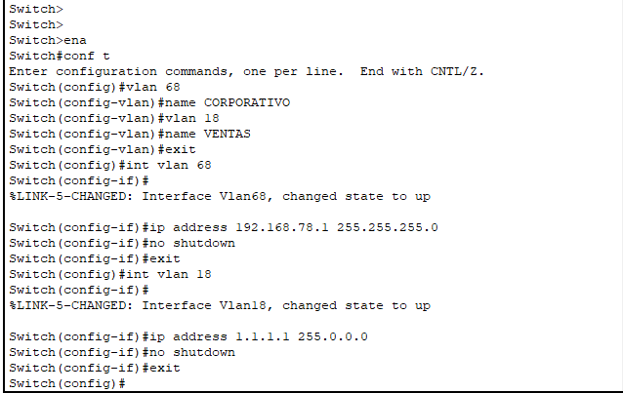

SWITCH MSW1:

SWITCH MSW2:

# **Colocar las conexiones entre los switch capa 2 y capa 3**

Como solo se maneja una VLAN entre los departamentos se utilizará el modo acceso en las interfaces.

SWITCH MSW0:

SWITCH MSW1:

SWITCH MSW2:

SWITCH SW0:

SWITCH SW1:

SWITCH SW2:

OSPF